Отчёт по лабораторной работе №1
  - Архитектура компьютера

Цель работы
Приобретение практических навыков установки операционной системы на виртуальную машину, настройки минимально необходимых для дальнейшей работы сервисов.

Выполнение лабораторной работы
1.Virtualbox у меня уже был установлен, открываю окно приложения и создаю новую виртуальную машину. Указываю её имя, путь к папке машины, выбираю тип ОС и версию. (рис. [-@fig-001])
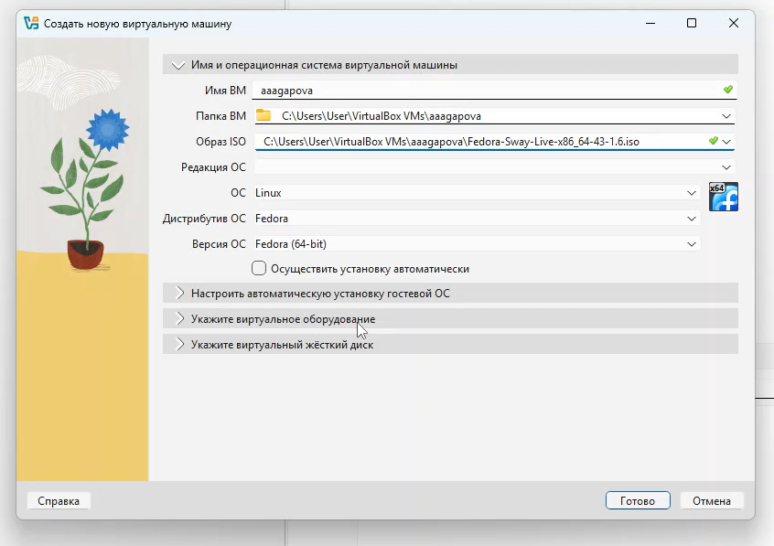
Создание виртуальной машины
2.Указываю объем основной памяти виртуальной машины размером 4096 Мб (рис. [-@fig-002])
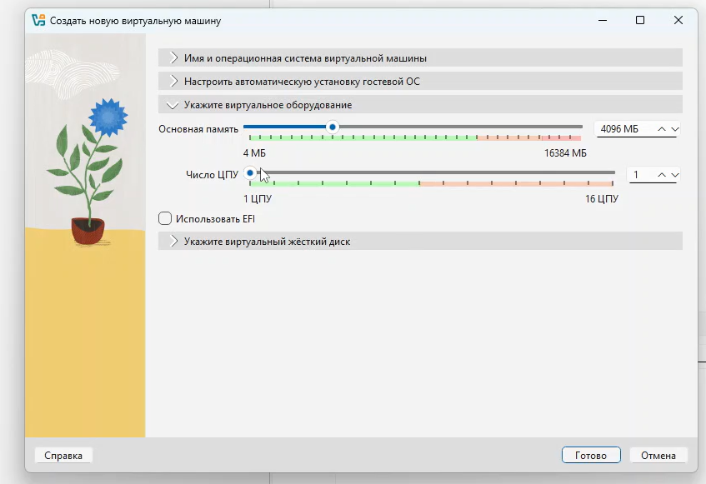
Указание объема памяти
3.Создаю новый виртуальный диск.Задаю размер диска 80 Гб. Задаю тип и формат жёсткого диска: VDI. (рис. [-@fig-003])
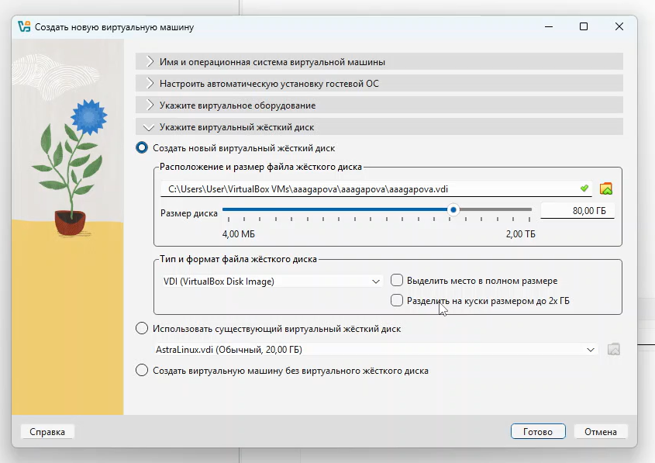
Создание виртуального диска
4.Выполняю команду liveinst, чтобы установить базовые настройки Fedora.(рис. [-@fig-004])
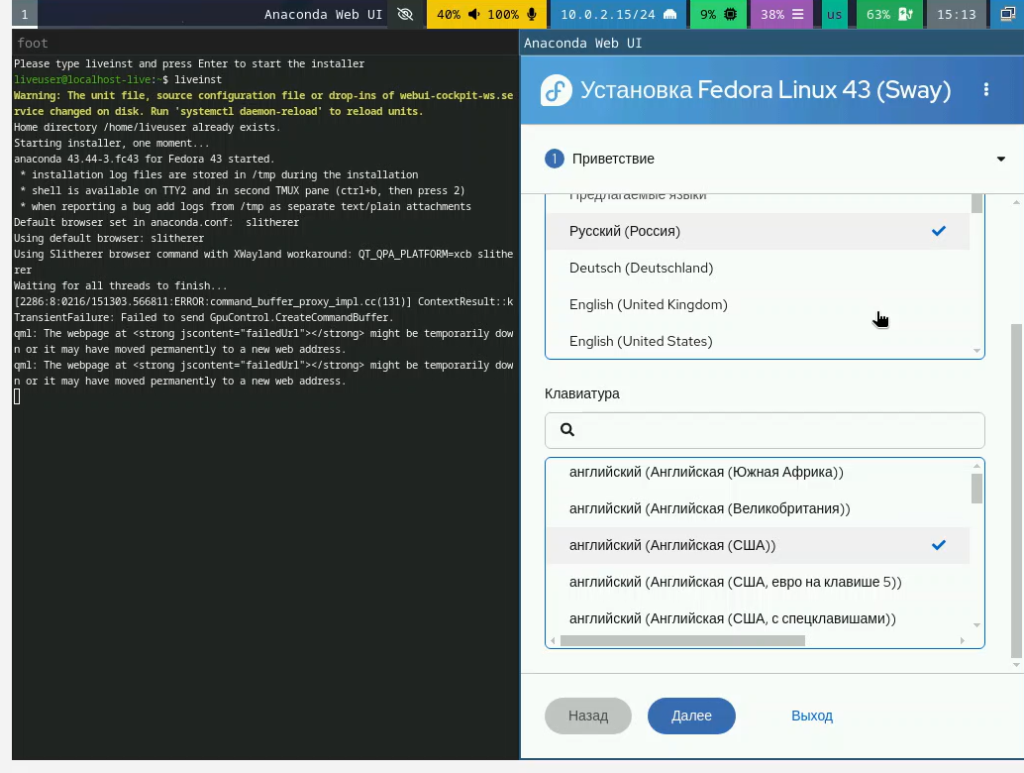
Команда liveinst
5.Устанавливаю язык (рис. [-@fig-005])
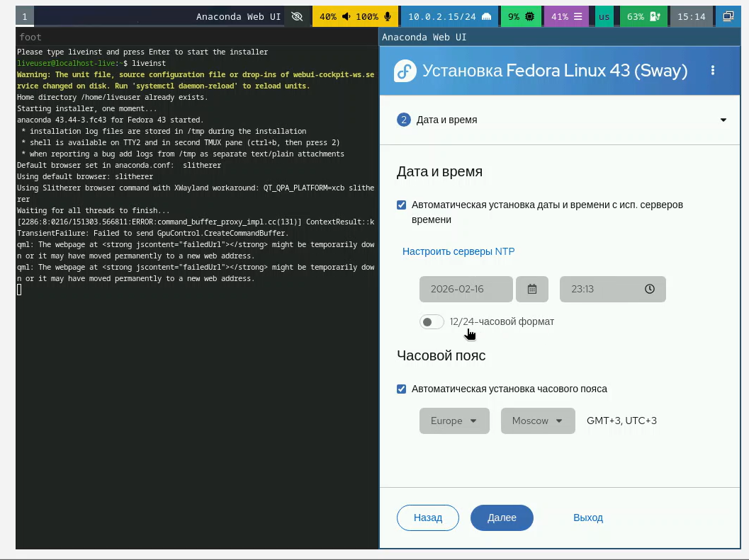
Установка языков
6.Устанавливаю часовой пояс и дату. (рис. [-@fig-006])
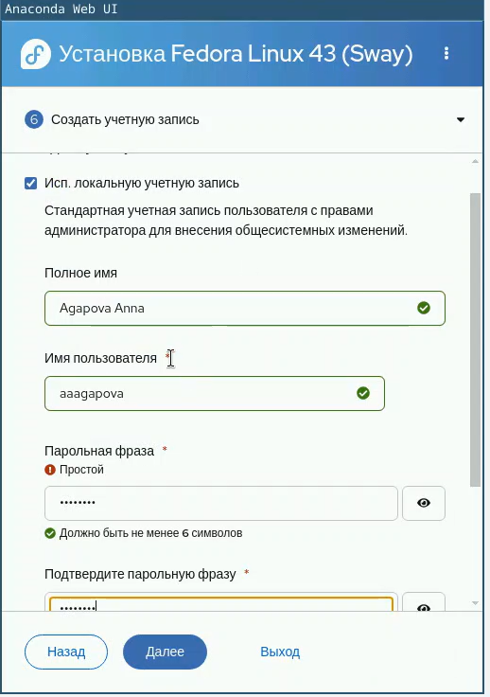
Установка часового пояса
7.Создаю учетную запись. (рис. [-@fig-007])
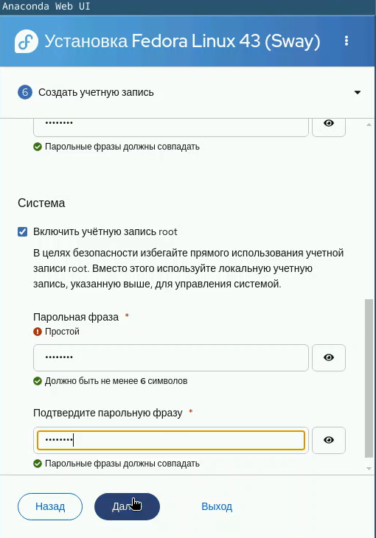
Создание учетной записи
8.Создаю учетной записи root. (рис. [-@fig-008])
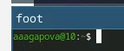
Создание учетной записи root
9.Создалась учетная запись. (рис. [-@fig-009])
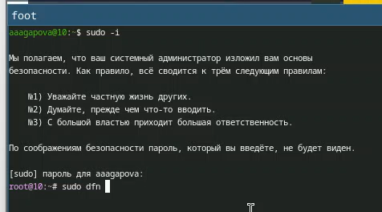
Учетная запись
10.Перехожу на спецпользователя. (рис. [-@fig-0010])
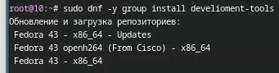
Переход на root
11.Устанавливаю срества разработки. (рис. [-@fig-0011])
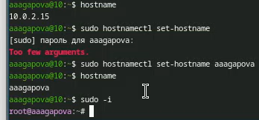
Установка средств разработки
12.Меняю hostname. (рис. [-@fig-0012])
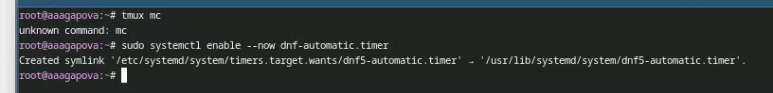
Изменение hostname
13.Запускаю таймер. (рис. [-@fig-0013])
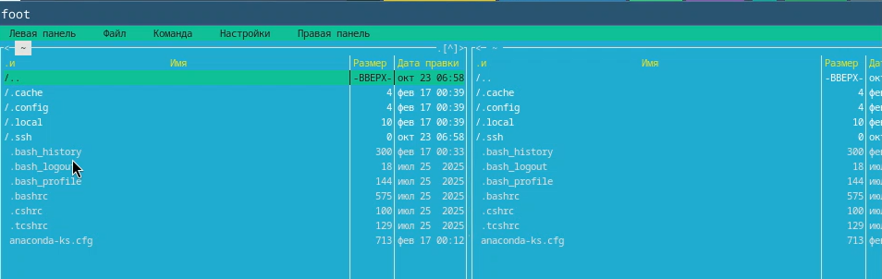
Запуск таймера
14.Открываю md, перехожу в /etc/selinux/config. (рис. [-@fig-0014])
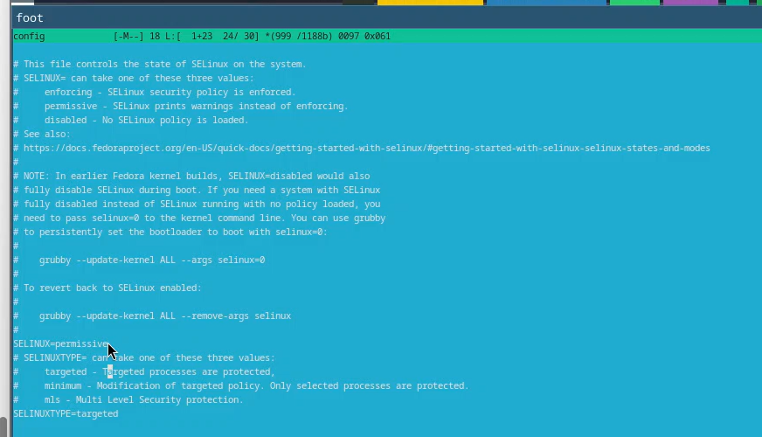
Работа с md
15.Меняю значение SELINUX=enforcing на SELINUX=permissive и перезагружаю виртуальную машину.(рис. [-@fig-0015])
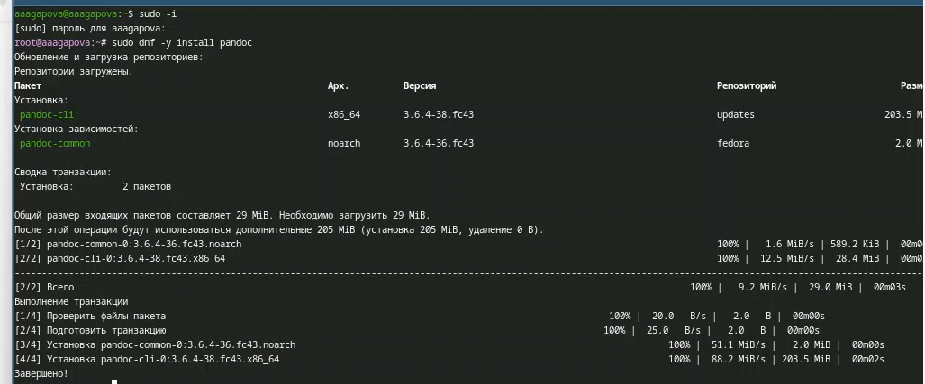
Отключение SELinux
16.Устанавливаю pandoc для работы с языком разметки Markdown. (рис. [-@fig-0016])
Работа с языком разметки Markdown
Работа с языком разметки Markdown

Контрольные вопросы
- Учетная запись пользователя содержит необходимые для идентификации пользователя при подключении к системе данные, а так же информацию для авторизации и учета: системного имени (user name), идентификатор пользователя (UID), идентификатор груп- пы (CID), полное имя (full name), домашний каталог (home directory), начальная оболочка (login shell).
- Для получения справки по команде: –help; для перемещения по файловой системе - cd; для просмотра содержимого каталога - ls; для определения объёма каталога - du ; для создания / удаления каталогов - mkdir/rmdir; для создания / удаления файлов - touch/rm; для задания определённых прав на файл / каталог - chmod; для просмотра истории команд - history
- Файловая система - это порядок, определяющий способ организации и хранения и именования данных на различных носителях информации. Примеры: FAT32 представляет собой пространство, разделенное на три части: одна область для служебных структур, форма указателей в виде таблиц и зона для хранения самих файлов. ext3/ext4 - журналируемая файловая система, используемая в основном в ОС с ядром Linux.
- С помощью команды df, введя ее в терминале. Это утилита, которая пока- зывает список всех файловых систем по именам устройств, сообщает их размер и данные о памяти. Также посмотреть подмонтированные файловые системы можно с помощью утилиты mount.
- Чтобы удалить зависший процесс, вначале мы должны узнать, какой у него id: используем команду ps. Далее в терминале вводим команду kill < PID >. Или можно использовать утилиту killall, что “убьет” все процессы, которые есть в данный момент, для этого не нужно знать id процесса.

Выводы
При выполнении данной лабораторной работы я приобрела практические навыки установки операционной системы на виртуальную машину, а так же сделала настройки минимально необходимых для дальнейшей работы сервисов.

Список литературы
- Dash, P. Getting Started with Oracle VM VirtualBox / P. Dash. – Packt Publishing Ltd, 2013. – 86 сс.
- Colvin, H. VirtualBox: An Ultimate Guide Book on Virtualization with VirtualBox. VirtualBox / H. Colvin. – CreateSpace Independent Publishing Platform, 2015. – 70 сс.
- Vugt, S. van. Red Hat RHCSA/RHCE 7 cert guide : Red Hat Enterprise Linux 7 (EX200 and EX300) : Certification Guide. Red Hat RHCSA/RHCE 7 cert guide / S. van Vugt. – Pearson IT Certification, 2016. – 1008 сс.
- Робачевский, А. Операционная система UNIX / А. Робачевский, С. Немнюгин, О. Стесик. – 2-е изд. – Санкт-Петербург : БХВ-Петербург, 2010. – 656 сс.
- Немет, Э. Unix и Linux: руководство системного администратора. Unix и Linux / Э. Немет, Г. Снайдер, Т.Р. Хейн, Б. Уэйли. – 4-е изд. – Вильямс, 2014. – 1312 сс.
- Колисниченко, Д.Н. Самоучитель системного администратора Linux : Системный администратор / Д.Н. Колисниченко. – Санкт-Петербург : БХВ-Петербург, 2011. – 544 сс.
- Robbins, A. Bash Pocket Reference / A. Robbins. – O’Reilly Media, 2016. – 156 сс.

